Problemas encontrados en las empresas

TSOR- Grupo 2

Brayan Burgos

Escuela Colombiana de Ingeniería Julio Garavito

[brayan.burgos@mail.escuelaing.edu.co___](mailto:brayan.burgos@mail.escuelaing.edu.co___)

__________________________✦_____________________________

Empresas disponibles:

- Colombina

- Tigo

- Monserrate

Problemas:

1. ***Malos tratos a los empleados en colombina.***
2. ***Fallas masivas sobre las señasles de tigo en 2019.***
3. ***No existencia de carrito de compras en la pagina web.***

Niveles de situacion (respectivamente):

1. -Satisfacción
2. -Optimización
3. -Adaptación

Horizonte de planeacion:

1. -Corto plazo
2. -Mediano Plazo
3. -Corto plazo

Sintomas y causas:

1. Recursos humanos, psicólogos y directivos no están realizando su trabajo de manera adecuada, con ello los empleados están siendo vulnerados en sus derechos y presentando cartas de renuncia.

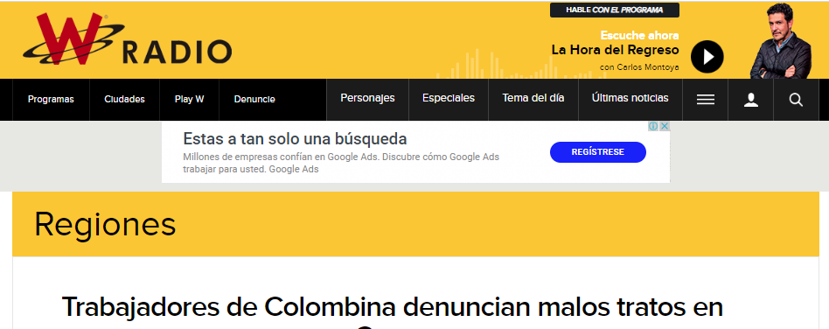

1. La red que conecta los sistemas de informacion depende de muchos puntos los cuales son de necesidad sumamente importante para operar, por si, llegase a fallar alguno, los demas Tambien lo haran (caida de red de comunicacion).

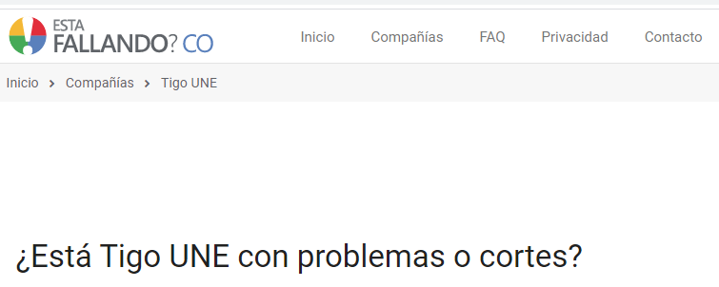

1. La pagina web de la empresa, no cuenta con el carrito de compra para poder obtener ganancia en ventas virtuales.

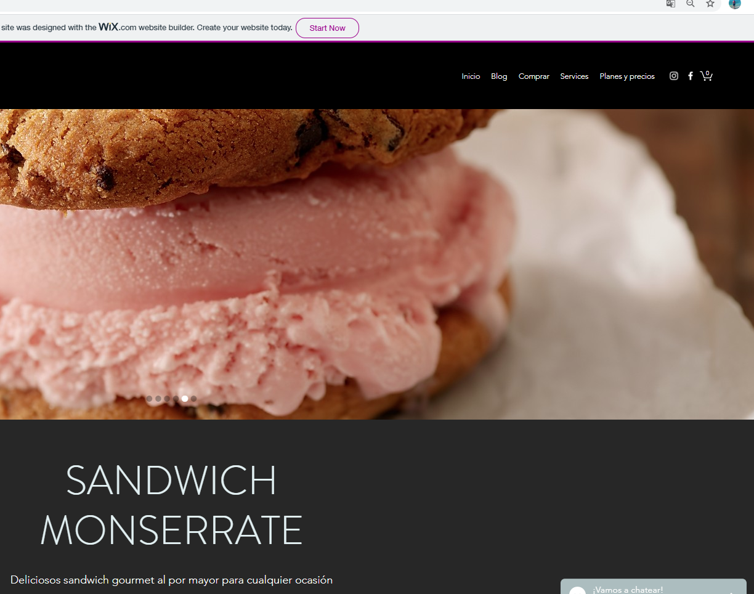

Posibles soluciones:

1. Crear un mecanismo donde se evalue como se sienten los empleados de manera programada, con la posibilidad de quejas y reclamos de manera inmediata.
2. Descolocar los puntos de mayor colapso y operar de manera alternativa con los puntos de mayor congestion
3. Diseñar, implementar y probar con una capa de ventas en la pagina web.



***Perdida en la venta de productos***

***Por este medio y perdida de clientes.***

La página web de la empresa, no cuenta con el carrito de compra para poder obtener ganancia en ventas virtuales.

***No existencia de carrito de compras en la página web.***

Bibliografia:

<https://estafallando.co/problemas/tigo-colombia>

<https://sandwichmonserrate.wixsite.com/inicio>

<https://www.wradio.com.co/noticias/regionales/trabajadores-de-colombina-denuncian-malos-tratos-en-cauca/20170825/nota/3559734.aspx>